铜梁一中高一（下）第一次月考试卷

出题人： 审题人：

**一、单选题（共7小题，每小题4分，合计28分）**

1、如图所示的曲线是某个质点在恒力作用下的一段运动轨迹．质点从M点出发经P点到达N点，已知弧长MP大于弧长PN，质点由M点运动到P点与从P点运动到N点的时间相等．下列说法中正确的是(　　)

A． 质点从M到N过程中速度大小保持不变

B． 质点在这两段时间内的速度变化量大小相等，方向相同

C． 质点在这两段时间内的速度变化量大小不相等，但方向相同

D． 质点在MN间的运动是变加速曲线运动

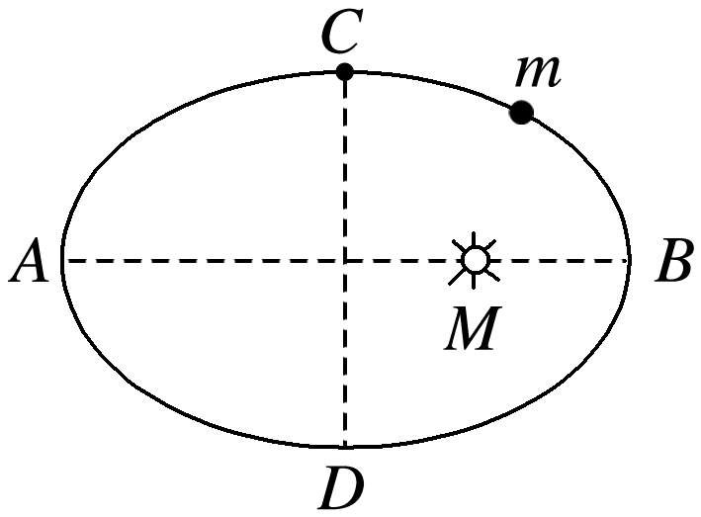2、如图所示是行星m绕太阳M运行情况的示意图，A点是远日点，B点是近日点，CD是椭圆轨道的短轴.下列说法中正确的是(　　)

A.行星运动到A点时速度最大

B.行星运动到C点或D点时速度最小

C.行星从C点顺时针运动到B点的过程中做加速运动

D.行星从B点顺时针运动到D点的时间与从A点顺时针运动到C点的时间相等

3、已知地球半径为R，月球半径为r，地球与月球之间的距离 $($ 两球中心之间的距离 $)$ 为L，月球绕地球公转的周期为 $T_{1}$，地球自转的周期为 $T_{2}$，地球绕太阳公转的周期为 $T_{3}$，假设公转运动都视为圆周运动，引力常量为G，由以上条件可知 $($ $)$

  

A. 月球运动的加速度为 $a=\frac{4π^{2}L}{T_{1}^{2}}$ B. 月球的质量为 $m_{月}=\frac{4π^{2}L}{GT_{1}^{2}}$ 
C. 地球的密度为 $ρ=\frac{3πL}{GT_{1}^{2}}$ D. 地球的质量为 $M_{地}=\frac{4π^{2}L^{3}}{GT_{2}^{2}}$

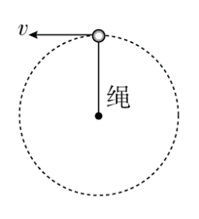4、如图，用细绳拴着质量为m的小球，在竖直平面内做半径为R的圆周运动，如图所示。则下列说法正确的是(　　)

A．小球通过最高点时，绳子张力不可以为0

B．小球刚好通过最高点时的速度是

C．若小球做匀速圆周运动，则小球通过最低点和最高点，绳的张力差为2mg

D．若小球做匀速圆周运动，则小球通过最低点和最高点，绳的张力差为4mg

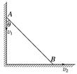5、如图所示，一根长直轻杆AB在墙角沿竖直墙和水平地面滑动．当AB杆和墙的夹角为θ时，杆的A端沿墙下滑的速度大小为v1，B端沿地面滑动的速度大小为v2，则v1、v2的关系是(　　)

A．v1＝v2  B．v1＝v2cosθ

C．v1＝v2tanθ D．v1＝v2sinθ

6、如图所示为自行车的传动装置示意图，已知链轮的半径r1＝10cm，飞轮的半径r2＝5cm，后轮的半径r3＝30cm，A、B、C(图中未画出)分别为链轮、飞轮和后轮边缘上的点．若脚蹬匀速转动一圈所需要的时间为1 s，则在自行车匀速前进的过程中，下列说法正确的是(　　)

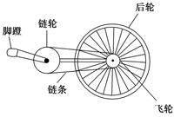A． 链轮、飞轮和后轮的角速度大小之比为2∶1∶1

B．A、B、C三点的线速度大小之比为2∶1∶6

C．A、B、C三点的向心加速度大小之比为1∶2∶6

D． 自行车前进的速度大小约为13.6 km/h

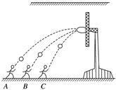7、如图所示，一同学分别在同一直线上的A、B、C三个位置投掷篮球，结果都垂直击中篮筐，速度分别为v1、v2、v3.若篮球出手时高度相同，出手速度与水平夹角分别为θ1、θ2、θ3，下列说法正确的是(　　)

A．v1＜v2＜v3 B．v1＞v2＞v3

C．θ1＞θ2＞θ3 D．θ1＝θ2＝θ3

**二、多选题（共3小题，每小题6分，合计18分）**

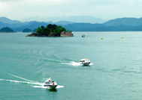8、A，B两艘快艇在湖面上做匀速圆周运动（如图），在相同的时间内，它们通过的路程之比是6：5，运动方向改变的角度之比是3∶2，则它们（　　）

A．线速度大小之比为3∶4 B．角速度大小之比为3∶2

C．圆周运动的半径之比为4：5 D．向心加速度大小之比为9：5

9、如图所示，铁路在弯道处的内、外轨道的高度是不同的，已知内、外轨道所在平面与水平面间的夹角为θ，弯道处的圆弧半径为R，若质量为m的火车转弯时速度小于，则(　　)

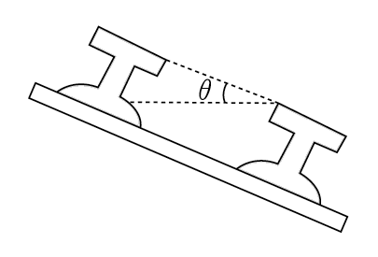A．内轨对内侧车轮轮缘有挤压

B．外轨对外侧车轮轮缘有挤压

C．这时铁轨对火车的支持力等于

D．这时铁轨对火车的支持力小于

10、如图所示，在匀速转动的水平圆盘上，沿半径方向放着用细线相连的质量均为m的两个物体A和B，它们分居圆心两侧，与圆心距离分别为RA＝r，RB＝2r，与盘间的动摩擦因数μ相同，最大静摩擦力等于滑动摩擦力，当圆盘转速加快到两物体刚好还未发生滑动时，下列说法正确的是(　　)

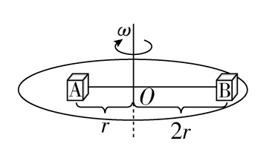A．此时绳子张力为T＝3μmg

B．此时圆盘的角速度为ω＝

C．此时A所受摩擦力方向沿半径指向圆外

D．此时烧断绳子，A仍相对盘静止，B将做离心运动

**三、实验题（共2个小题共16分，其中11小题6分，12小题10分）**

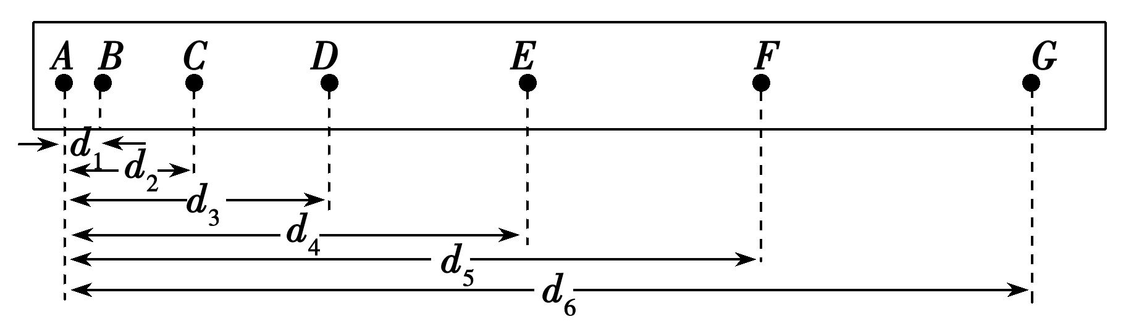11、在做“研究匀变速直线运动”的实验时，某同学得到一条用打点计时器打下的纸带，如图所示，并在其上取了A、B、C、D、E、F、G共7个计数点，图中每相邻两个计数点间还有4个点没有画出，打点计时器接频率f＝50 Hz的交流电源。

(1)打下E点时纸带的速度vE＝________(用给定字母表示)；

(2)若测得d6＝65.00 cm，d3＝19.00 cm，物体的加速度a＝________ m/s2；

(3)如果当时交变电流的频率f>50 Hz，但当时做实验的同学并不知道，那么测得的加速度值和真实值相比________(选填“偏大”或“偏小”)。

12、在“探究平抛运动规律”的实验中：

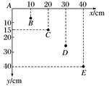(1)在做“研究平抛运动”的实验时，让小球多次沿同一轨道运动，通过描点法画小球做平抛运动的轨迹．为了能较准确地描绘运动轨迹，

A．通过调节使斜槽的末端保持__ ____

B．每次释放小球的位置必须______(“相同”或者“不同”)

C．每次必须由_______释放小球(“运动”或者“静止”)

D．小球运动时不应与木板上的白纸相接触

E．将球的位置记录在纸上后，取下纸，将点连成______(“折线”或“直线”或“光滑曲线”)

(2)某同学在做“研究平抛物体的运动”的实验中，忘记了小球抛出点的位置O，如图所示，A为物体运动一段时间后的位置．g取10 m/s2，根据图象，可知平抛物体的初速度为_________；小球抛出点的位置O的坐标为___________．

**四、计算题（共3个小题，共38分，其中13题10分，14题12分，15题16分）**

13、小伙伴在河岸做抛石子游戏．如图所示为河的横截面示意图，小亮自O点以垂直岸边的水平速度向对岸抛石子．已知O点离水面AB的高度为h，O，A两点间的水平距离为x1，水面AB的宽度为x2，河岸倾角为θ，重力加速度为g．

（1）若石子直接落到水面上，求其在空中飞行的时间t；

（2）为使石子直接落到水面上，求抛出时速度v0的大小范围．

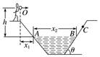

14、如图所示，有一水平放置的圆盘，上面放有一劲度系数为k的轻质弹簧，弹簧的一端固定于圆心O点，另一端拴一质量为m的物体，物体与盘面间的最大静摩擦力为其重力的μ倍，开始时弹簧处于自然长度，长为R.

(1)圆盘的转速n为多大时，物体开始滑动？

(2)当转速达到2n时，弹簧的伸长量Δx是多大？(结果用μ、m、R、k、g表示)

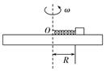

15、如图所示，一个固定在竖直平面上的光滑半圆形管道，管道里有一个直径略小于管道内径的小球，小球在管道内做圆周运动，从B点脱离后做平抛运动，经过1 s后，又恰好垂直与倾角为45°的斜面相碰．已知半圆形管道的半径为R＝5 m，小球可看作质点且其质量为m＝5 kg，重力加速度为g.求：

(1)小球在斜面上的相碰点C与B点的水平距离；

(2)小球经过管道的B点时，受到管道的作用力FN的大小和方向．

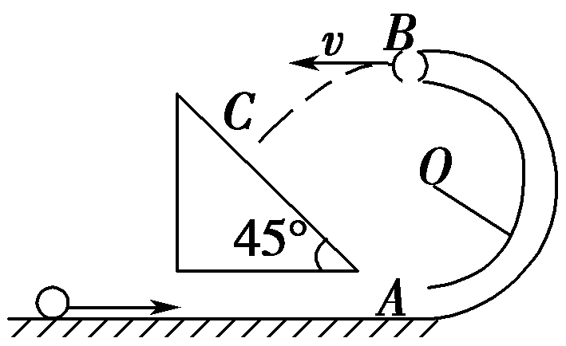

铜梁一中高一（下）第一次月考答案

一、单选题

1、B 2、C 3、A 4、C 5、C 6、D 7、B

二、多选题

8、BCD 9、AD 10、ABC

三、实验题

11、（1） $\frac{\left(d_{5}−d_{3}\right)f}{10}$ (2) 3.00 (3) 偏小

12、（1）水平；相同；静止；光滑曲线 （2） 2；（-20，-5）

四、计算题

13、（1）由 $h=\frac{1}{2}gt^{2}$ (2分) 得 $t=\sqrt{\frac{2h}{g}}$（2分）

（2）由 $x=v_{0}t$ 得 $v_{0}=\frac{x}{t}$（2分） $x_{1}≤x≤（{x_{1}+x}_{2}）$（2分）

得 $x_{1}\sqrt{\frac{2h}{g}}≤v_{0}≤（x_{1}+x_{2}）\sqrt{\frac{2h}{g}}$（2分）

14、（1） 当圆盘开始转动时，物体所需向心力较小，当未滑动时，由静摩擦力提供向心力，设最大静摩擦力对应的最大角速度 $ω_{0}$，则

$μmg=mRω_{0}^{2}$（2分） 又 $ω_{0}=\frac{2π}{T}=2πn_{0}$（1分）

得 $n_{0}=\frac{1}{2π}\sqrt{\frac{μg}{R}}$（2分）

(2) 转速增大到 ${2n}_{0}$ 时，由最大静摩擦力和弹力的合力提供向心力，由牛顿第二定律

有 $μmg+k∆x=mrω^{2}$（2分）

此时有 $r=R+∆x$, $ω=4πn_{0}$（3分）

得 $∆x=\frac{3μmgR}{kR−4μmg}$（2分）

15、（1）小球从B到C做平抛运动，根据平抛运动的规律:小球在C点

竖直分速度 $v_{y}=gt=10m/s$（2分）

水平分速度 ${ v}_{x}=v_{y}tan45°=10m/s$（3分）

则B点与C点的水平距离为 $x=v_{x}t=10m$（2分）

(2) 在B点，设管道对小球的作用力方向向下， 根据牛顿第二定律，

  有 $F_{NB}+mg=m\frac{v_{B}^{2}}{R}$（4分） $v_{B}=v_{x}=10m/s$（2分）

解得 $F_{NB}=50N$（2分） 方向竖直向下（1分）